Agora Consultlnq

CONTRAT DE PRESTATION DE SERVICE N ^{O} 04/20211BM AGORA
Entre
AGORA CONSULTING, SARL, dont le siège social est situé BP 6583, Yaoundé (CAMEROUN), immatriculée au Registre du commerce et des sociétés de Yaoundé, sous le numéro RCNA0/2006/B//1419,
Ci-après dénommée « Le Cabinet »
M. KUITCHE Roger
Tél : (+237) 671289091
E-mail dekuitch@yahoo.fr
Ci-après dénommée « le Consultant »
Ci-après ensemble désignés : « les Parties »
EXPOSE DES MOTIFS
Le présent contrat est établi avec le consultant, dans le cadre de la mission l'étude relative à l'accompagnement du processus d'élaboration de la note stratégique d'éligibilité du Cameroun au guichet « Prevention and Resilience Allocation (PRA) » de la Banque Mondiale.
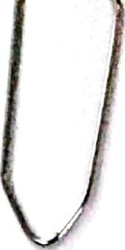
Le Cabinet a reçu mandat de la Banque Mondiale, par lettre commande N⁰ 1526840 du 28 janvier 2021, pour la réalisation de la prestation, objet du marché.
Dans le cadre de cette prestation, il est question pour le Cabinet d'accompagner l'élaboration de la stratégie d'éligibilité du Cameroun au guichet PRA de la Banque Mondiale.
Spécifiquement, il s'agit de :
- réaliser l'état des lieux et le diagnostic des FCV au Cameroun ;
- formuler la stratégie du gouvemement en vue de l'éligibilité du Cameroun au guichet PRA de la Banque
Mondiale.
Au terme de la mission, il est attendu du Cabinet les principaux résultats ci-après:
- L'état des lieux et le diagnostic présentant une cartographie sommaire des vulnérabilités, facteurs de risques, de conflits ou de violence, ainsi qu'une évaluation des risques éventuels d'escalade des conflits actifs identifiés est produit ;
- L'état des lieux et le diagnostic après les consultations régionales est réalisé ;
- Un projet de note de stratégie du Gouvernement et une note définitive est validée
- Un rapport est produit.
Dans ce contexte, le Cabinet souhaite confier au Consultant, par le présent contrat une partie des prestations de service y afférentes, en qualité d'Expert Géo stratège.
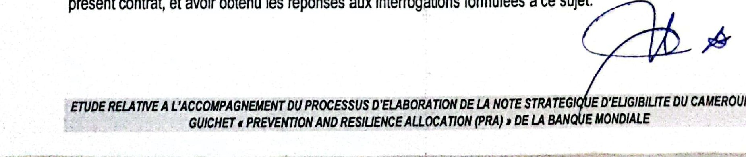
Chaque partie déclare avoir été dûment informée par l'autre des éléments nécessaires et utiles à l'exécution du présent contrat, et avoir obtenu les réponses aux
interrogations
formulées
à
ce
sujet.
ED'EUGIBIUTEDUCAMEROUNAU
1

Scanné avec CamScanner

